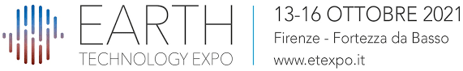

Le attività di controllo e monitoraggio delle acque
Firenze, 14 ottobre 2021 - Fortezza da Basso – Sala delle Grotte – ore 14:30-17:30

SCHEDA DI ISCRIZIONE
Da restituire entro l’11 ottobre 2021 all’indirizzo e-mail: eventicng@agicom.it
Nome
Cognome
Codice fiscale
Ordine territoriale di appartenenza |  | n° di iscrizione
Via
CAP
Comune
Provincia
e-mail
Tel.

Ai sensi e per gli effetti dell’articolo 13 del D.Lgs.196/2003 e del Reg. UE 679/2016 La informiamo che i dati da Lei forniti verranno utilizzati dal Consiglio Nazionale Geologi nel pieno rispetto della normativa citata. I suoi dati personali verranno utilizzati per la registrazione al Convegno "Le attività di controllo e monitoraggio delle acque”

(firma)…………………………....................................................................

I crediti formativi acquisiti dai geologi partecipanti saranno registrati direttamente dalla Segreteria Organizzativa sulla piattaforma WebGeo del C.N.G.

